2021年度

四川省通江县诺水河镇单位决算

目录
公开时间：2022年8月25日

第一部分单位概况 3
一、职能简介 3
二、2021年重点工作完成情况 4
第二部分2021年度单位决算情况说明 6
一、收入支出决算总体情况说明 6
二、收入决算情况说明 6
三、支出决算情况说明 7
四、财政拨款收入支出决算总体情况说明 8
五、一般公共预算财政拨款支出决算情况说明 8
六、一般公共预算财政拨款基本支出决算情况说明 12
七、“三公”经费财政拨款支出决算情况说明 13
八、政府性基金预算支出决算情况说明 15
九、国有资本经营预算支出决算情况说明 15
十、其他重要事项的情况说明 15
第三部分名词解释 17
第四部分附件 23
第五部分附表 29
一、收入支出决算总表 29
二、收入决算表 30
三、支出决算表 31
四、财政拨款收入支出决算总表 32
五、财政拨款支出决算明细表 33
六、一般公共预算财政拨款支出决算表 34
七、一般公共预算财政拨款支出决算明细表 35
八、一般公共预算财政拨款基本支出决算表 35
九、一般公共预算财政拨款项目支出决算表 36
十、一般公共预算财政拨款“三公”经费支出决算表 36
十一、政府性基金预算财政拨款收入支出决算表 36
十二、政府性基金预算财政拨款“三公”经费支出决算表 37
十三、国有资本经营预算财政拨款收入支出决算表 37
十四、国有资本经营预算财政拨款支出决算表...................................................................37

第一部分单位概况

一、职能简介
- 贯彻执行党和国家的路线方针政策、法律法规和上级党委政府的决定、命令，接受同级党委（党工委）的领导，执行本级人民代表大会的各项决议，并报告执行决议、决定和命令的情况。
- 促进本地经济发展。编制区域内经济发展规划、年度计划并组织实施；指导经济结构调整和推进经济发展方式转变；因地制宜组织发展区域特色经济；营造经济发展环境，提供示范引导和政策服务；发展农村经济，加强农村经济管理工作；引导和促进新型农村专业合作经济组织发展，提高农民进入市场的组织化程度。
- 提供区域公共服务。编制区域内各项社会事业发展规划，完善社会化服务体系；充分利用和整合农村（城镇）资源，为城乡居民提供科技、教育、体育、文化、信息、卫生、医疗、人才开发、劳动就业、社会保障、计划生育、安全生产、防灾减灾、城乡低保、社会救助、社会治安等方面的服务，管好用好国家转移到农村的各项资金；做好统计工作；加强基础设施建设和新型城乡服务体系建设，抓好农田水利、镇村道路、生态环境等各项公益事业建设；推进社会主义新农村建设。
- 全面加强社会管理。承担区域内的财政、税收、民政、公安、司法、人民武装等管理工作；加强环境保护，努力改善人居环境，促进人与人、人与自然、人与社会的和谐发展；负责区域内的社区、社团和经济组织的管理，发挥社团、行业组织和社会中介组织的作用；推行依法行政，严格依法履行职责；推行政务公开；综合发挥人民调解、行政调解和司法调解作用，妥善处理突发性、群体性事件，及时化解辖区内各种利益矛盾和纠纷，保障人民生命财产安全，确保社会稳定；指导、支持、帮助村（居）民委员会的组织建设和服务能力建设，促进村（居）民委员会民主自治。
- 完成县委、县人民政府交办的其他任务。

二、2021年重点工作完成情况
1.稳定经济增长。
2.推动乡村振兴，巩固脱贫攻坚成果。
3.推进项目建设。
4.培育致富产业。
5.提升景观品质。以创建天府旅游名县为契机，提升景区服务水平、完善配套设施、提高接待能力。
6.加强环境保护。以推进秸秆禁烧、非煤矿山技术改良、烟花爆竹燃放管控等为重点，严格落实河（湖）长制、农业面源污染、畜禽粪污等工作。
7.增进民生福祉。兑现惠民资金，落实安全生产责任制，防范自然灾害，迅速核灾报灾救灾。

第二部分2021年度单位决算情况说明

- 收入支出决算总体情况说明
2021年度收支总计9412.08万元。与2020年相比，收入增加921.02万元，增长23.68%；支出增加896.45万元，增长23.53%。主要变动原因是撤乡并镇。（图1：收、支决算总计变动情况图，单位：万元）

- 收入决算情况说明

2021年本年收入合计4706.04万元，其中：一般公共预算财政拨款收入4689.6万元，占99.65%；政府性基金预算财政拨款收入15.84万元，占0.34%；国有资本经营预算财政拨款收入0万元，占0%；上级补助收入0万元，占0%；事业收入0万元，占0%；经营收入0万元，占比0%；附属单位上缴收入0万元，占0%；其他收入0.6万元，占比0.01%。（图2：收入决算结构图，单位：万元）

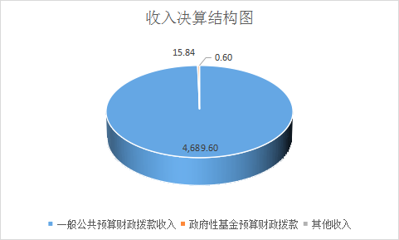
- 支出决算情况说明
2021年本年支出合计4706.04万元，其中：基本支出1565.26万元，占33.26%；项目支出3140.78万元，占66.74%；上缴上级支出0万元，占0%；经营支出0万元，占0%；对附属单位补助支出0万元，占0%。（图3：支出决算结构图，单位：万元）

四、财政拨款收入支出决算总体情况说明
2021年财政拨款收、支总计9410.88万元。与2020年相比，财政拨款收、支总计各增加1817.27万元，增长23.93%。主要变动原因是撤乡并镇。（图4：财政拨款收、支决算总计变动情况，单位：万元）

五、一般公共预算财政拨款支出决算情况说明

（一）一般公共预算财政拨款支出决算总体情况
2021年一般公共预算财政拨款支出4689.6万元，占本年支出合计的99.66%。与2020年相比，一般公共预算财政拨款支出增加1060.51万元，增长27.84%。主要变动原因是撤乡并镇。（图5：一般公共预算财政拨款支出决算变动情况，单位：万元）

（二）一般公共预算财政拨款支出决算结构情况
2021年一般公共预算财政拨款支出4689.6万元，主要用于以下方面：一般公共服务（类）支出822.09万元，占17.53%；教育支出（类）0万元，占0%；科学技术（类）支出0万元，占0%；文化旅游体育与传媒（类）支出47万元，占比1%；社会保障和就业（类）支出229.37万元，占4.89%；卫生健康支出67.64万元，占1.44%；农林水支出2999.22万元，占63.95%；住房保障支出524.29万元，占11.18%。
（图6：一般公共预算财政拨款支出决算结构，单位：万元）

（三）一般公共预算财政拨款支出决算具体情况

2021年一般公共预算支出决算数为4689.6万元，完成预算的100%。
1.一般公共服务（类）政府办公厅（室）及相关机构事务（款）行政运行（项）:支出决算为800.09万元，完成预算100%。
2.一般公共服务（类）政府办公厅（室）及相关机构事务（款）一般行政管理事务（项）:支出决算为2万元，完成预算100%。
3.一般公共服务（类）政府办公厅（室）及相关机构事务（款）信访事务（项）:支出决算为8万元，完成预算100%。
4.一般公共服务（类）政府办公厅（室）及相关机构事务（款）事业运行（项）:支出决算为12万元，完成预算100%。

- 文化旅游体育与传媒（类）文化和旅游（款）其他文化和旅游支出（项）:支出决算为47万元，完成预算100%。
6.社会保障和就业（类）行政事业单位养老支出（款）机关事业单位基本养老保险缴费支出（项）:支出决算为107.12万元，完成预算100%。
7.社会保障和就业（类）行政事业单位养老支出（款）机关事业单位职业年金缴费支出（项）:支出决算为24.9万元，完成预算100%。

8.社会保障和就业（类）就业补助（款）机关公益性岗位补贴（项）:支出决算为88.35万元，完成预算100%。
9.社会保障和就业（类）就业补助（款）其他就业补助支出（项）:支出决算为9万元，完成预算100%。
10.卫生健康（类）行政事业单位医疗（款）行政单位医疗（项）:支出决算为28.54万元，完成预算100%。
11.卫生健康（类）行政事业单位医疗（款）事业单位医疗（项）:支出决算为33.06万元，完成预算100%。
12.卫生健康（类）行政事业单位医疗补助（款）公务员医疗补助（项）:支出决算为6.04万元，完成预算100%。
13.农林水支出（类）农业农村（款）事业运行（项）:支出决算为472.57万元，完成预算100%。
14.林水支出（类）扶贫（款）农村基础设施建设（项）:支出决算为1583.31万元，完成预算100%。
15.农林水支出（类）扶贫（款）生产发展（项）:支出决算为169.74万元，完成预算100%。
16.农林水支出（类）扶贫（款）其他扶贫支出（项）:支出决算为149.05万元，完成预算100%。
- 农林水支出（类）农村综合改革（款）对村民委员会和村党支部的补助（项）:支出决算为544.55万元，完成预算100%。

- 农林水支出（类）农村综合改革（款）对村集体经济组织的补助（项）:支出决算为80万元，完成预算100%。
- 住房保障支出（类）保障性安居工程支出（款）农村危房改造（项）:支出决算为202.7万元，完成预算100%。
- 住房保障支出（类）保障性安居工程支出（款）其他保障性安居工程支出（项）:支出决算为241.25万元，完成预算的100%。
- 住房保障支出（类）住房改革支出（款）住房公积金（项）:支出决算为80.34万元，完成预算100%。

六、一般公共预算财政拨款基本支出决算情况说明
2021年一般公共预算财政拨款基本支出1564.66万元，其中：
人员经费1336.97万元，主要包括：基本工资、津贴补贴、奖金、绩效工资、机关事业单位基本养老保险缴费、职业年金缴费、其他社会保障缴费、其他工资福利支出、生活补助、住房公积金、其他对个人和家庭的补助支出等。
公用经费227.69万元，主要包括：办公费、印刷费、咨询费、手续费、水费、电费、邮电费、物业管理费、差旅费、因公出国（境）费用、维修（护）费、租赁费、会议费、培训费、公务接待费、劳务费、工会经费、福利费、公务用车运行维护费、其他交通费、其他商品和服务支出、办公设备购置费等。

七、“三公”经费财政拨款支出决算情况说明

（一）“三公”经费财政拨款支出决算总体情况说明
2021年“三公”经费财政拨款支出决算为18万元，完成预算的100%。

（二）“三公”经费财政拨款支出决算具体情况说明
2021年“三公”经费财政拨款支出决算中，因公出国（境）费支出决算0万元，占0%；公务用车购置及运行维护费支出决算9万元，占50%；公务接待费支出决算9万元，占比50%。具体情况如下：（图7：“三公”经费财政拨款支出结构，单位：万元）

- 因公出国（境）经费支出0万元，完成预算的100%。全年安排因公出国（境）团组0次，出国（境）0人。
2.公务用车购置及运行维护费支出9万元，完成预算100%。
其中：公务用车购置支出0万元。全年按规定更新购置公务用车0辆，截至2021年12月底，单位共有公务用车1辆，其中：越野车1辆。
公务用车运行维护费支出9万元。主要用于执行公务时所需的公务用车燃料费、维修费、过路过桥费、保险费等支出。
3.公务接待费支出9万元，完成预算的100%。公务接待费支出决算比2020年增加0.6万元，增长7.14%。主要原因是相关工作增多。其中，国内公务接待支出9万元，主要用于执行公务、开展业务活动开支的交通费、住宿费、用餐费等。国内公务接待150批次，2000人次，共计支出9万元。

八、政府性基金预算支出决算情况说明
2021年政府性基金预算财政拨款支出15.84万元。
- 国有资本经营预算支出决算情况说明
2021年国有资本经营预算财政拨款支出0万元。
- 其他重要事项的情况说明

（一）机关运行经费支出情况
2021年，诺水河镇政府机关运行经费支出218.89万元，比2020年减少46.55万元，下降18%。主要原因是压缩机关开支，倡导节俭。

（二）政府采购支出情况
2021年，诺水河镇政府采购支出总额0万元。

（三）国有资产占有使用情况
截至2021年12月31日，诺水河镇政府共有车辆1辆，其中：主要领导干部用车0辆、机要通信用车0辆、应急保障用车0辆、一般执法执勤用车1辆，单价50万元以上通用设备0台（套），单价100万元以上专用设备0台（套）。

（四）预算绩效管理情况
根据预算绩效管理要求，本单位在2021年度预算编制阶段，组织对15个项目（项目名称）等2个项目开展了预算事前绩效评估，对2个项目编制了绩效目标，预算执行过程中，选取15个项目开展绩效监控，年终执行完毕后，对15个项目开展了绩效自评，2021年特定目标类部门预算项目绩效目标自评表见附件（第四部分）。

- 名词解释

1.财政拨款收入：指单位从同级财政部门取得的财政预算资金。
2.事业收入：指事业单位开展专业业务活动及辅助活动取得的收入。
3.经营收入：指事业单位在专业业务活动及其辅助活动之外开展非独立核算经营活动取得的收入。
4.其他收入：指单位取得的除上述收入以外的各项收入。主要是利息收入等。
5.使用非财政拨款结余：指事业单位使用以前年度积累的非财政拨款结余弥补当年收支差额的金额。
6.年初结转和结余：指以前年度尚未完成、结转到本年度有关规定继续使用的资金。
7.结余分配：指事业单位按照会计制度规定缴纳的所得税、提取的专用结余以及转入非财政拨款结余的金额等。
8.年末结转和结余：指单位按有关规定结转到下年或以后年度继续使用的资金。
9.一般公共服务（类）政府办公厅（室）及相关机构事务（款）行政运行（项）:指行政单位（包括实行公务员管理的事业单位）的基本支出。
10.一般公共服务（类）政府办公厅（室）及相关机构事务（款）一般行政管理事务（项）:指行政单位（包括实行公务员管理的事业单位）未单独设置项级科目的其他项目支出。
11.一般公共服务（类）政府办公厅（室）及相关机构事务（款）信访事务（项）:指各级政府用于接待群众来信来访方面的支出。
12.一般公共服务（类）政府办公厅（室）及相关机构事务（款）事业运行（项）:反映事业单位的基本支出。
13.一般公共服务（类）其他一般公共服务支出（款）其他一般公共服务支出（项）:反映上述项目未包括的一般公共服务支出。
14.教育支出（类）普通教育（款）学前教育（项）:指各部门举办的学前教育支出。
15.教育支出（类）普通教育（款）小学教育（项）:指各部门举办的小学教育支出。
16.教育支出（类）普通教育（款）初中教育（项）:指各部门举办的初中教育支出。
17.教育支出（类）普通教育（款）其他普通教育支出（项）:反映除上述项目以外其他用于普通教育方面的支出。
18.文化旅游体育与传媒（类）文化和旅游（款）其他文化和旅游支出（项）:指其他用于文化旅游体育与传媒方面的支出。
19.社会保障和就业（类）行政事业单位养老支出（款）机关事业单位职业年金缴费支出（项）:指机关事业单位实施养老保险制度由单位实际缴纳的职业年金支出。

20.社会保障和就业（类）行政事业单位养老支出（款）机关事业单位基本养老保险缴费支出（项）: 指机关事业单位实施养老保险制度由单位实际缴纳的基本养老保险支出。
21.社会保障和就业（类）就业补助（款）机关公益性岗位补贴（项）: 指符合条件的就业困难人员在公益性岗位就业给予的补贴支出。
22.社会保障和就业（类）就业补助（款）其他就业补助支出（项）:指其他用于就业补助的支出。
23.卫生健康（类）基层医疗卫生机构（款）乡镇卫生院（项）:指用于乡镇卫生院的支出。
24.卫生健康（类）基层医疗卫生机构（款）其他基层医疗卫生机构支出（项）:指其他用于基层医疗卫生机构的支出。
25.卫生健康（类）公共卫生（款）基本公共卫生服务（项）:指基本公共卫生服务支出。
26.卫生健康（类）行政事业单位医疗（款）行政单位医疗（项）:指财政部门安排的行政单位（包括实行公务员管理的事业单位）基本医疗保险缴费经费，未参加医疗保险的行政单位的公费医疗经费，按国家规定享受离休人员、红军老战士待遇人员的医疗经费。
27.卫生健康（类）行政事业单位医疗（款）事业单位医疗（项）:指财政部门安排的事业单位基本医疗保险缴费经费，未参加医疗保险的事业单位的公费医疗经费，按国家规定享受离休人员待遇的医疗经费。
28.卫生健康（类）行政事业单位医疗补助（款）公务员医疗补助（项）:指财政部门安排的公务员医疗补助经费。
29.农林水支出（类）农业农村（款）事业运行（项）:指用于农业事业单位基本支出，事业单位设施、系统运行与资产维护等方面的支出。
30.农林水支出（类）扶贫（款）农村基础设施建设（项）:指用于农村贫困地区乡村道路、住房、基本农田、水利设施、人畜饮水、生态环境保护等生产生活条件改善方面的支出。
31.农林水支出（类）扶贫（款）生产发展（项）:指用于农村贫困地区发展种植业、养殖业、畜牧业、农副产品加工、林果基地建设等生产发展项目以及相关技术推广等方面的项目支出。
32.农林水支出（类）扶贫（款）其他扶贫支出（项）:指其他用于扶贫方面的支出。
33.农林水支出（类）农村综合改革（款）对村民委员会和村党支部的补助（项）:指各级财政对村民委员会和村党支部的补助支出，以及支持建立县级基本财力保障机制安排的村级组织运转奖补资金。
34.农林水支出（类）农村综合改革（款）对村集体经济组织的补助（项）:指农村税费改革后对村集体经济组织的补助支出。
35.住房保障支出（类）保障性安居工程支出（款）农村危房改造（项）:指用于农村危房改造方面的支出。
36.住房保障支出（类）保障性安居工程支出（款）其他保障性安居工程支出（项）:指其他用于保障性住房方面的支出。
37.住房保障支出（类）住房改革支出（款）住房公积金（项）:指行政事业单位按人力资源和社会保障部、财政部规定的基本工资和津补贴以及规定比例为职工缴纳的住房公积金。
38.基本支出：指为保障机构正常运转、完成日常工作任务而发生的人员支出和公用支出。
39.项目支出：指在基本支出之外为完成特定行政任务和事业发展目标所发生的支出。
40.经营支出：指事业单位在专业业务活动及其辅助活动之外开展非独立核算经营活动发生的支出。
41.“三公”经费：指部门用财政拨款安排的因公出国（境）费、公务用车购置及运行费和公务接待费。其中，因公出国（境）费反映单位公务出国（境）的国际旅费、国外城市间交通费、住宿费、伙食费、培训费、公杂费等支出；公务用车购置及运行费反映单位公务用车车辆购置支出（含车辆购置税）及租用费、燃料费、维修费、过路过桥费、保险费等支出；公务接待费反映单位按规定开支的各类公务接待（含外宾接待）支出。
42.机关运行经费：为保障行政单位（含参照公务员法管理的事业单位）运行用于购买货物和服务的各项资金，包括办公及印刷费、邮电费、差旅费、会议费、福利费、日常维修费、专用材料及一般设备购置费、办公用房水电费、办公用房取暖费、办公用房物业管理费、公务用车运行维护费以及其他费用。

第四部分 附件
附件
2021年农村基础设施建设项目绩效目标自评
主管部门及代码 |  | 602040 |  | 实施单位 | 通江县诺水河镇人民政府
项目预算  执行情况  （万元） |  | 预算数： | 1583.31 | 执行数： | 1583.31
 |  | 其中：  财政拨款 | 1583.31 | 其中：  财政拨款 | 1583.31
 |  | 其他资金 | 0 | 其他资金 | 0
年度总体目标  完成情况 | 预期目标 |  |  | 目标实际完成情况
 | 改善环境，加强基础设施建设，改善人民群众生产生活条件。 |  |  | 通过环境治理，使全镇天蓝、水清、土净的良好生态环境得到进一步提升。进一步改善边远地区生产生活条件，推进产业发展、基础设施建设，保障乡村振兴事业稳步向前。
年度绩效指标完成情况 | 一级  指标 | 二级  指标 | 三级  指标 | 预期指标值 | 实际完成指标值
 | 完成  指标 | 数量指标 | 受益人数 | ≥2万人 | ≥2万人
 |  | 质量指标 | 项目验收合格率 | 100% | 100%
 |  | 时效指标 | 资金兑现 | 2021年 | 2021年
 |  | 成本指标 | 投入资金 | ＞1583.31万 | 1583.31万
 | 效益  指标 | 经济效益指标 | 带动群众增收 | 是 | 是
 |  | 社会效益指标 | 社会环境和谐 | 是 | 是
 |  | 生态效益指标 | 环境改善 | 是 | 是
 |  | 可持续影响指标 | 经济发展的影响可持续 | 是 | 是
 | 满意  度指标 | 满意度  指标 | 群众满意度 | ≥95% | 95%
2021年生产发展项目绩效目标自评
主管部门及代码 |  | 602040 |  | 实施单位 | 通江县诺水河镇人民政府
项目预算  执行情况  （万元） |  | 预算数： | 169.74 | 执行数： | 169.74
 |  | 其中：  财政拨款 | 169.74 | 其中：  财政拨款 | 169.74
 |  | 其他资金 | 0 | 其他资金 | 0
年度总体目标  完成情况 | 预期目标 |  |  | 目标实际完成情况
 | 发展壮大村级集体经济，为易地扶贫搬迁集中安置区人口进行产业扶持。 |  |  | 带动了村级集体经济发展，保障了易地搬迁人口后续就业及生产发展，保证我镇易地搬迁人口“搬得出、稳得住、能致富”。
年度绩效指标完成情况 | 一级  指标 | 二级  指标 | 三级  指标 | 预期指标值 | 实际完成指标值
 | 完成  指标 | 数量指标 | 易迁补助惠及户数 | 205户 | 205户
 |  | 质量指标 | 集体经济收入分红率 | 6% | 6%
 |  | 时效指标 | 兑现时间 | 2021年 | 2021年
 |  | 成本指标 | 集体经济投入 | ≤96万 | 96万
 | 效益  指标 | 经济效益指标 | 集体经济增收 | 5.76万 | 5.76万
 |  | 社会效益指标 | 生产积极性提高 | 是 | 是
 |  | 生态效益指标 | 生产环境保护 | 好 | 好
 |  | 可持续影响指标 | 生产增收 | 可持续 | 可持续
 | 满意  度指标 | 满意度  指标 | 群众满意度 | 100% | 95%
2021年其他扶贫支出项目绩效目标自评
主管部门及代码 |  | 602040 |  | 实施单位 | 通江县诺水河镇人民政府
项目预算  执行情况  （万元） |  | 预算数： | 149.05 | 执行数： | 149.05
 |  | 其中：  财政拨款 | 149.05 | 其中：  财政拨款 | 149.05
 |  | 其他资金 | 0 | 其他资金 | 0
年度总体目标  完成情况 | 预期目标 |  |  | 目标实际完成情况
 | 搬迁居住边远地区的农户，支持监测户的产业发展补助，保障各驻村工作队的驻村工作，清收到期未偿还的小额信贷资金。 |  |  | 保障了监测户的增收，改善了掉边掉角户生活环境，挽救了银行的损失，各驻村工作队按时开展了各项帮扶工作，扎根村上，与村社干部一起共同为人民服务。
年度绩效指标完成情况 | 一级  指标 | 二级  指标 | 三级  指标 | 预期指标值 | 实际完成指标值
 | 完成  指标 | 数量指标 | 掉边掉角农户搬迁人数 | 77人 | 77人
 |  | 质量指标 | 监测户增收 | ≥400元/人 | ≥400元/人
 |  | 时效指标 | 兑现时间 | 2021年 | 2021年
 |  | 成本指标
 | 效益  指标 | 经济效益指标 | 带动监测户增收 | ≥500元/人 | ≥500元/人
 |  | 社会效益指标 | 社会环境好 | 是 | 是
 |  | 生态效益指标 | 生产环境得到保护 | 是 | 是
 |  | 可持续影响指标 | 产业增收 | 可持续 | 可持续
 | 满意  度指标 | 满意度  指标 | 服务对象满意度 | 100% | 100%
2021年对村民委员会和村党支部的补助项目绩效目标自评
主管部门及代码 |  | 602040 |  | 实施单位 | 通江县人民政府
项目预算  执行情况  （万元） |  | 预算数： | 544.55 | 执行数： | 544.55
 |  | 其中：  财政拨款 | 544.55 | 其中：  财政拨款 | 544.55
 |  | 其他资金 | 0 | 其他资金 | 0
年度总体目标  完成情况 | 预期目标 |  |  | 目标实际完成情况
 | 保障村社正常运转，同时带动村级集体经济发展，建立更好的基层组织。 |  |  | 在各村社的带领下，各村发展了集体经济，带动了农民增收；及时受理人民群众的诉求，做好解释安抚或合理性处理工作，提高了人民群众的满意度，幸福率。
年度绩效指标完成情况 | 一级  指标 | 二级  指标 | 三级  指标 | 预期指标值 | 实际完成指标值
 | 完成  指标 | 数量指标 | 保障村（社区）个数 | 22个 | 22个
 |  | 质量指标 | 工作完成率 | 100% | 100%
 |  | 时效指标 | 兑现时间 | 按月发放 | 按月发放
 |  | 成本指标 | 投入成本 | ≤544.55万 | 544.55万
 | 效益  指标 | 经济效益指标 | 带领各村产业发展 | 是 | 是
 |  | 社会效益指标 | 村容民风 | 好 | 好
 |  | 生态效益指标 | 农村环境治理 | 好 | 好
 |  | 可持续影响指标 | 素质教育影响 | 可持续 | 可持续
 | 满意  度指标 | 满意度  指标 | 群众满意度 | ≥95% | 95%
2021年农村危房改造及其他保障性安居工程支出项目绩效目标自评
主管部门及代码 |  | 602040 |  | 实施单位 | 通江县诺水河镇人民政府
项目预算  执行情况  （万元） |  | 预算数： | 443.95 | 执行数： | 443.95
 |  | 其中：  财政拨款 | 443.95 | 其中：  财政拨款 | 443.95
 |  | 其他资金 | 0 | 其他资金 | 0
年度总体目标  完成情况 | 预期目标 |  |  | 目标实际完成情况
 | 排查安全隐患，实现农村住房安全，确保群众居住安全，提升区域经济发展。 |  |  | 住房安全得到了保障，减少了经济损失，维护了人民群众利益，提高了人民的幸福感。
年度绩效指标完成情况 | 一级  指标 | 二级  指标 | 三级  指标 | 预期指标值 | 实际完成指标值
 | 完成  指标 | 数量指标 | 覆盖村居个数 | 22个 | 22个
 |  | 质量指标 | 项目合格率 | 100% | 100%
 |  | 时效指标 | 兑现时间 | 2021年 | 2021年
 |  | 成本指标 | 投入成本 | ≤2万/户 | ≤2万/户
 | 效益  指标 | 经济效益指标 | 减少财产损失 | 是 | 是
 |  | 社会效益指标 | 提升村庄形象 | 是 | 是
 |  | 生态效益指标
 |  | 可持续影响指标 | 对后续生产生活影响可持续 | 是 | 是
 | 满意  度指标 | 满意度  指标 | 受益对象 | 100% | 100%

第五部分附表

一、收入支出决算总表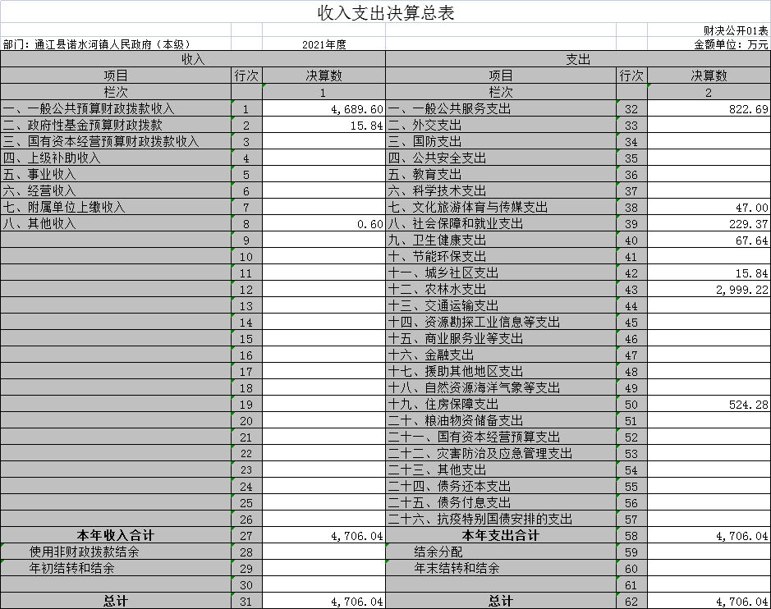

二、收入决算表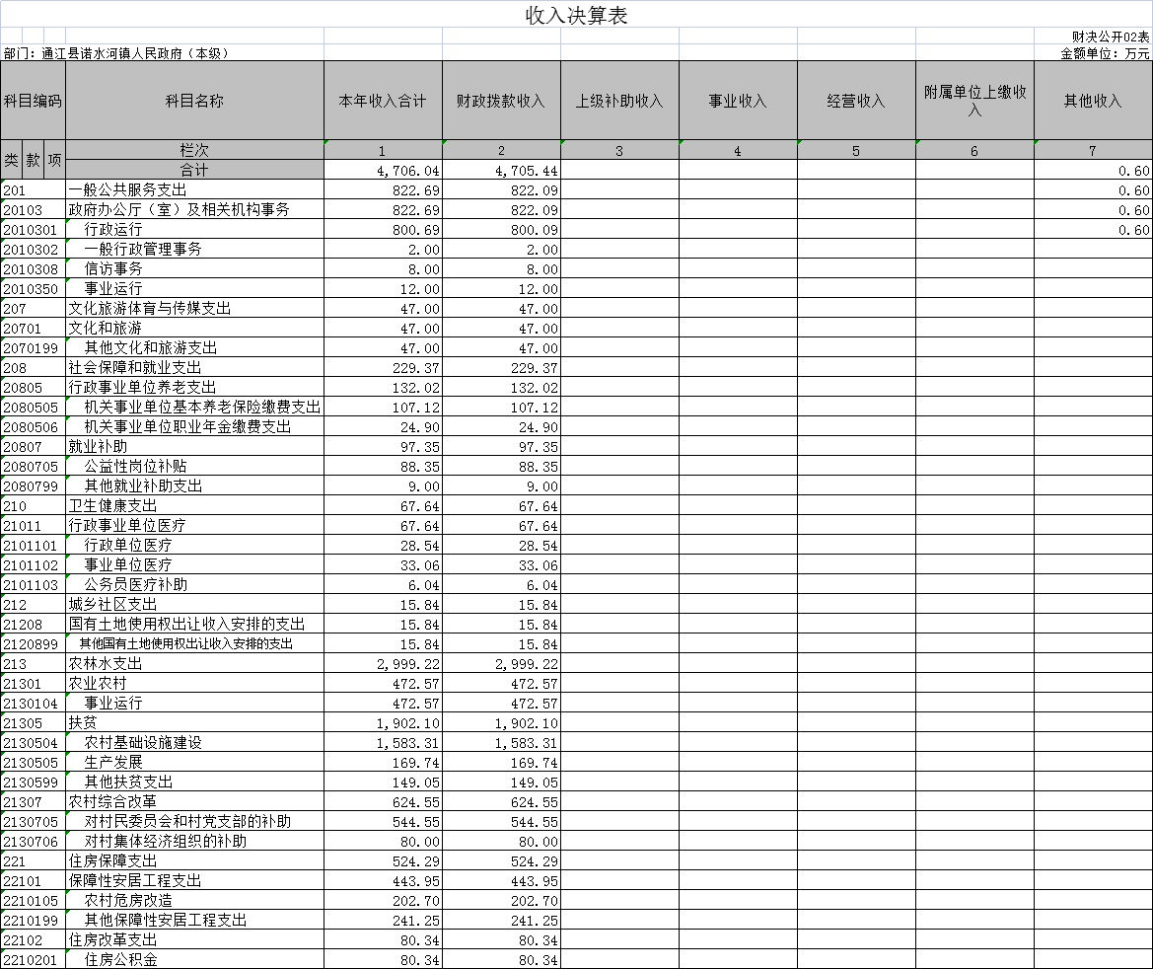

三、支出决算表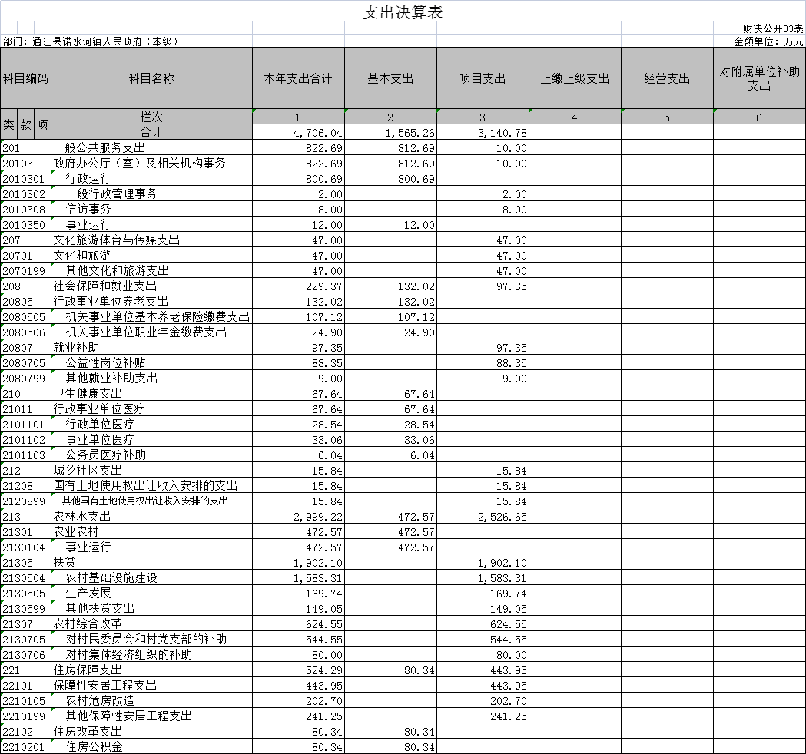

四、财政拨款收入支出决算总表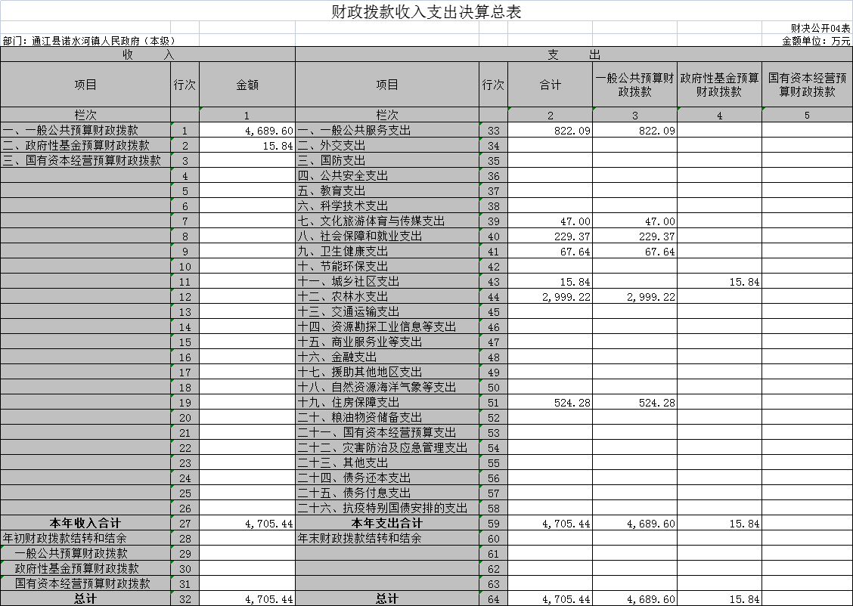

五、财政拨款支出决算明细表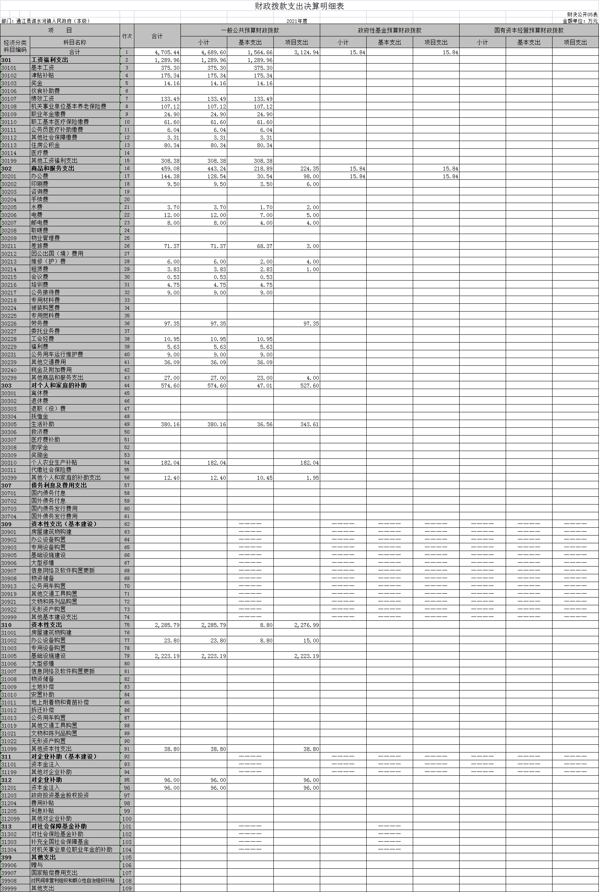

六、一般公共预算财政拨款支出决算表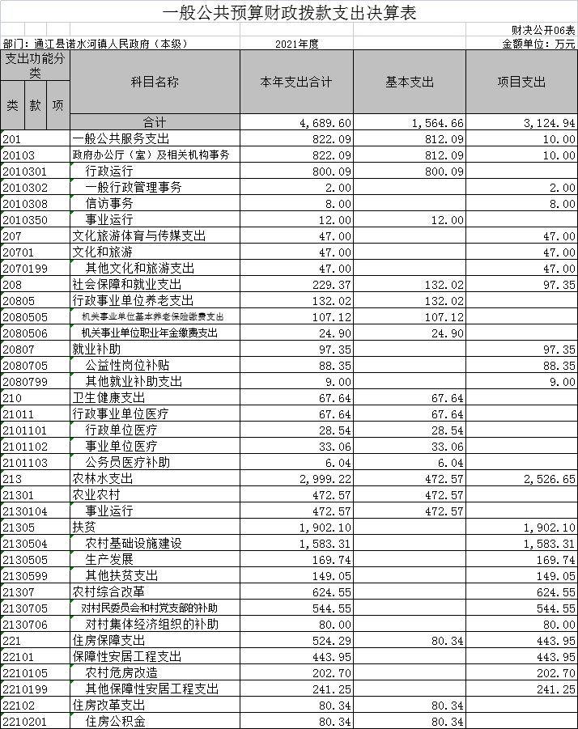

七、一般公共预算财政拨款支出决算明细表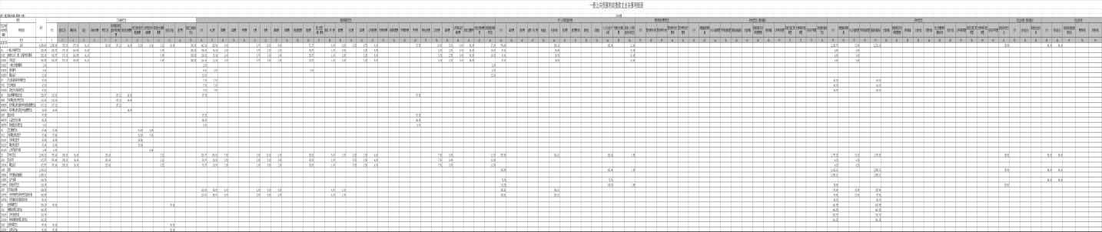

八、一般公共预算财政拨款基本支出决算表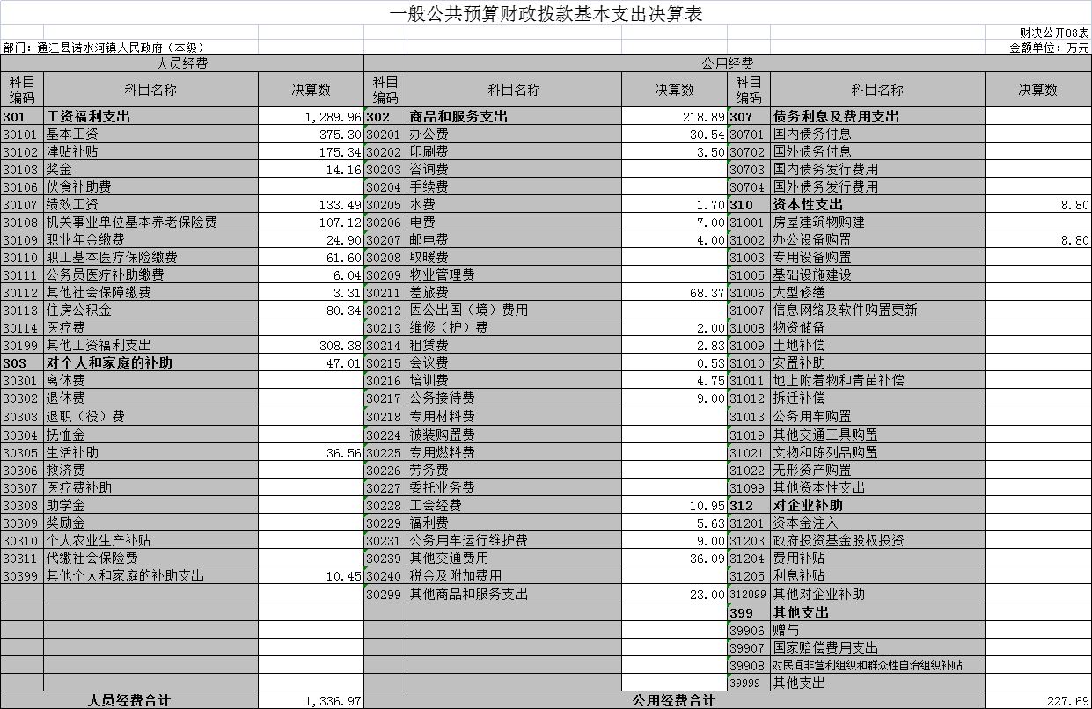

九、一般公共预算财政拨款项目支出决算表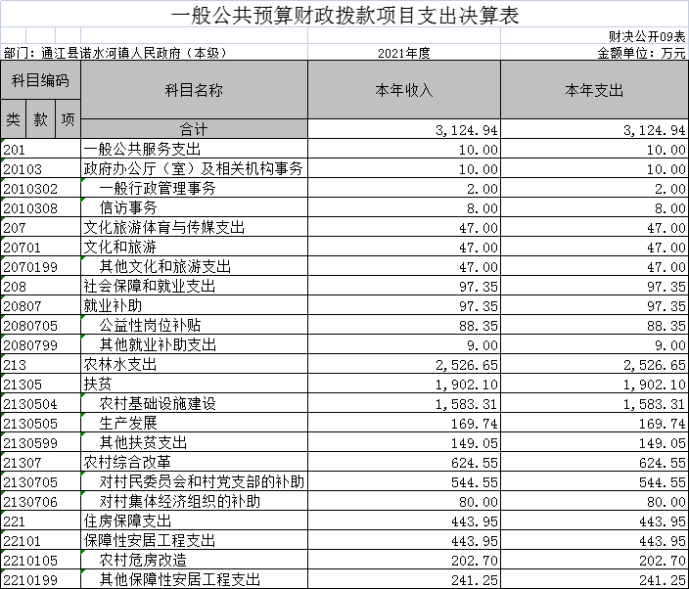

十、一般公共预算财政拨款“三公”经费支出决算表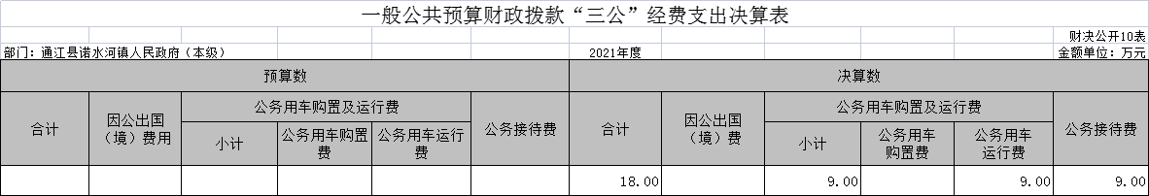

十一、政府性基金预算财政拨款收入支出决算表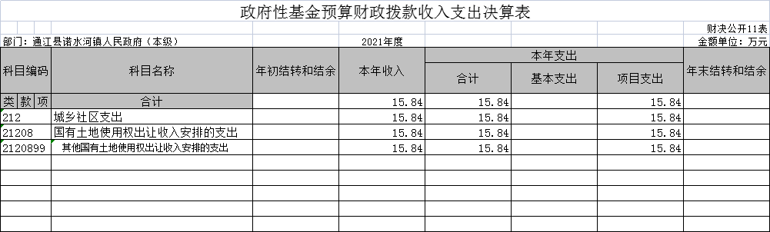

十二、政府性基金预算财政拨款“三公”经费支出决算表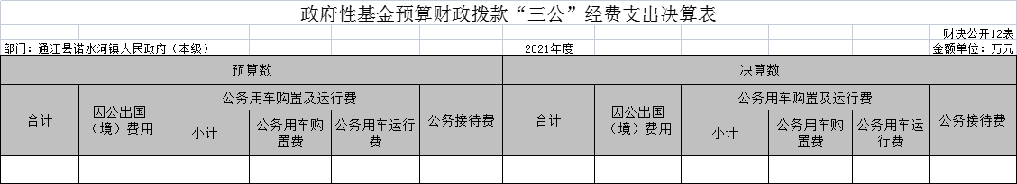

十三、国有资本经营预算财政拨款收入支出决算表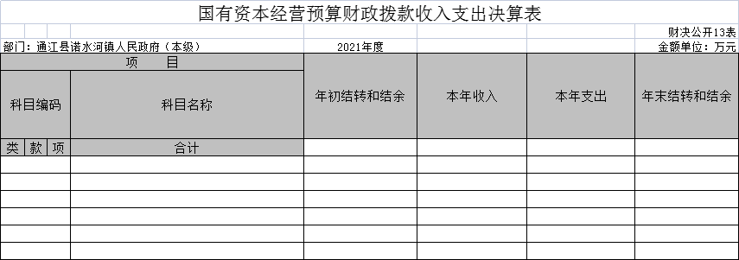

十四、国有资本经营预算财政拨款支出决算表